Приезд работников районной библиотеки в Шибертуй

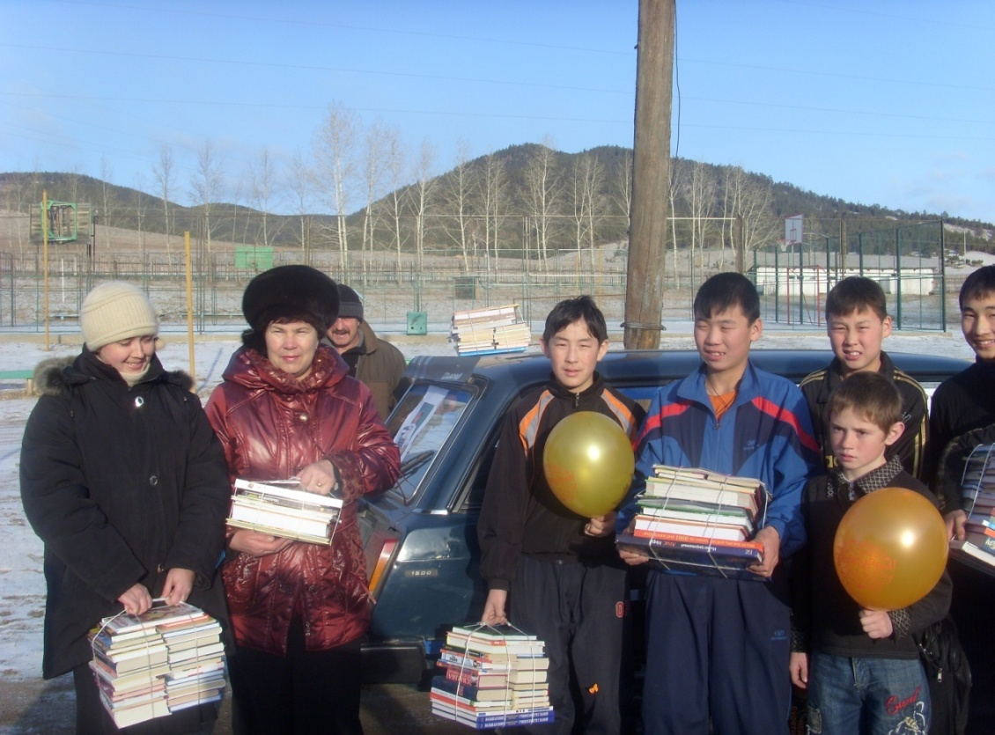

Победители конкурса «Своя игра»

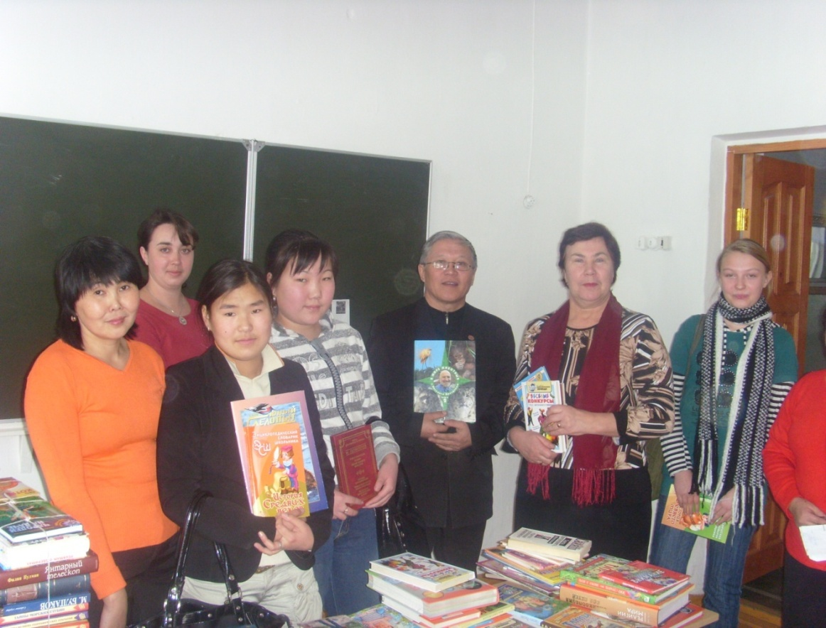

Литературная игра в библиотеке ИМ. Калашникова

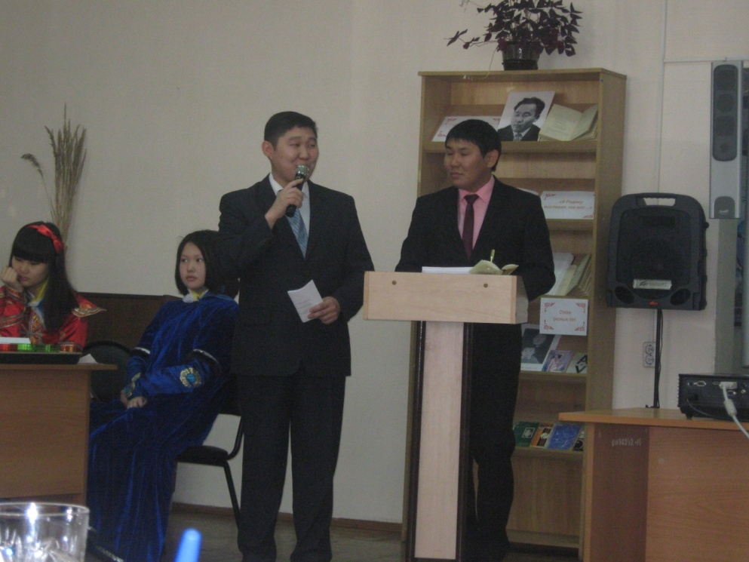

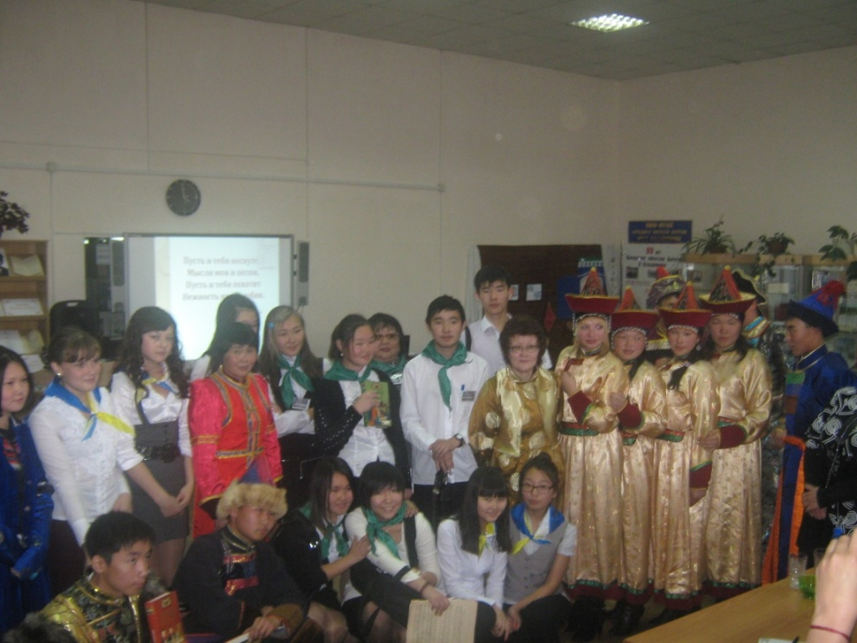

**Наш приз - нефритовая книга**